

**30 тысяч человек зарегистрировались в** [**«Личном кабинете»**](https://lk034.eisgkh.ru/index.htm)

**на сайте регионального оператора** [**fond34.ru**](https://fond34.ru/)  
  
**В** **«Личном кабинете» авторизованные пользователи могут получить информацию о намеченных работах, сроках их проведения**, о том, когда был открыт лицевой счет и сколько уже накоплено средств на счету.

Также, **«Личный кабинет» дает возможность собственнику самостоятельно сформировать или распечатать платежный документ, а также внести оплату по взносам на капремонт.**  
  
**Чтобы пройти регистрацию**, пользователь должен ввести свои данные:

- адрес помещения

🔺- номер лицевого счета

🔺- электронную почту – на которую в дальнейшем придёт логин и пароль для авторизации

- Ф.И.О.

- номер телефона

- выбрать документ, подтверждающий право собственности и ввести дату и номер данного документа  
  
**После проверки** этих данных **электронным письмом высылается логин и пароль для активации учетной записи пользователя на сайте.**  
Стоит отметить, что неавторизованные пользователи могут также оплатить взнос на капитальный ремонт **указав только номер лицевого счета.**

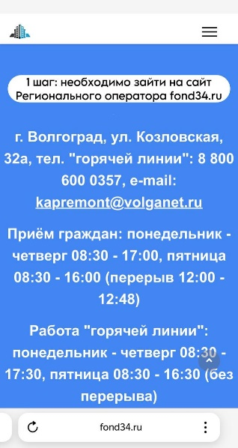**Ссылка на личный кабинет:** [**https://lk034.eisgkh.ru/index.htm**](https://lk034.eisgkh.ru/index.htm)

